 | SERVICE DE RESTAURATION SCOLAIRE MUNICIPALE
 | 8 rue Saint Jean - 14700 Falaise - Tél. : 02 31 90 24 84
Menus des écoles du 5 décembre
Au 16 décembre 2022
Menu Ecoles Primaires et Maternelles
Du 5 décembre au 16 décembre 2022
Lundi 5 décembre |  | 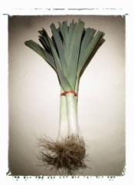 | Lundi 12 décembre
Concombre  Cheeseburger  Salade  Camembert  Liégeois vanille |  |  | Cervelas  Haché de poulet  Brocolis  Yaourt nature  Orange
Mardi 6 décembre |  | 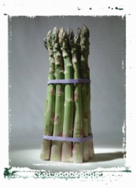 | Mardi 13 décembre
Rillette de poulet  Sauté de porc  Carottes Vichy  Petit suisse sucré  Pomme BIO |  |  | Feuilleté au fromage  Sauté de dinde sauce champignons  Pommes de terre sautées  Petit Louis  Choux à la crème  Clémentine
Jeudi 8 décembre |  |  | Jeudi 15 décembre
Tomates  Poisson meunière  Coquillettes BIO  Tomme blanche  Clémentines |  |  | Chou blanc  Jambon blanc  Pâtes  Fromage  Dessert varié
Vendredi 9 décembre |  | 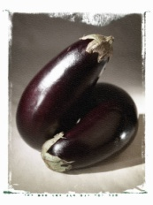 | Vendredi 16 décembre
Avocats  Escalope Viennoise  Haricots verts  Gouda BIO  Crème onctueuse vanille |  |  | Carottes râpées BIO  Omelette nature  Riz sauce tomate  Fromage  Compote de pomme  BONNES VACANCES
Les menus peuvent être modifiés selon les livraisons.
* GEMRCN (Groupe d’Etude de Marchés de Restauration Collective et de Nutrition)

